Инструкция по созданию ведомости покупных изделий на многоплатный проект

Общая информация
Перед началом работы рассмотрим файл шаблона, который будет использоваться для формирования списка элементов нашего проекта. Внутри папки с шаблонами, которая расположена внутри папки с библиотеками, по пути «путь к папке с библиотеками»\GOST_Templates\шаблоны, находится файл «ВПизБУМ.xlsx». Откроем данный файл.
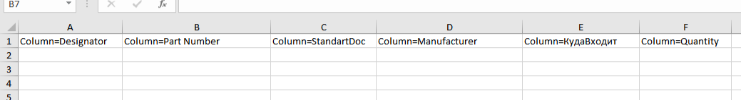
Каждый столбец отвечает за свой параметр, значения которых будут извлекаться из используемых в проектах библиотек:
- Столбец отвечает за позиционное обозначение компонента;
- Столбец отвечает за наименование компонента;
- Столбец отвечает за документ, используемый для поставки компонента (для отечественных компонентов это ТУ, ГОСТ и т.п.);
- Столбец отвечает за производителя или поставщика компонента;
- Столбец отвечает за то, в проект какой платы включен данный компонент;
- Столбец отвечает за количество компонентов.
При необходимости текст после «=» можно заменить на свой, но главное сохранить порядок следования столбцов т.к. это важно для дальнейшей корректной работы программы. Перед внесением изменений в файл шаблона советую создать его копию и все манипуляции со столбцами выполнять на ней.

Извлечение информации о компонентах из проекта
Теперь перейдем к рассмотрению файла «VPtoXLSX.OutJob», который лежит в той же папке, что и шаблон «ВПизБУМ.xlsx». Перед тем, как начать с ним работать необходимо скопировать его в директорию с проектом и добавить в дерево проекта.
Для добавления файла к проекту выполним следующие действия:
- Нажмем правой кнопкой мыши
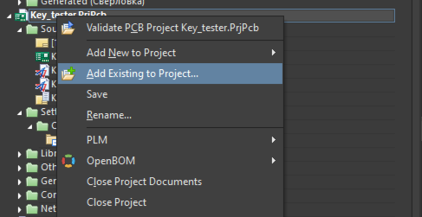
- В папке с проектом выбрать файл
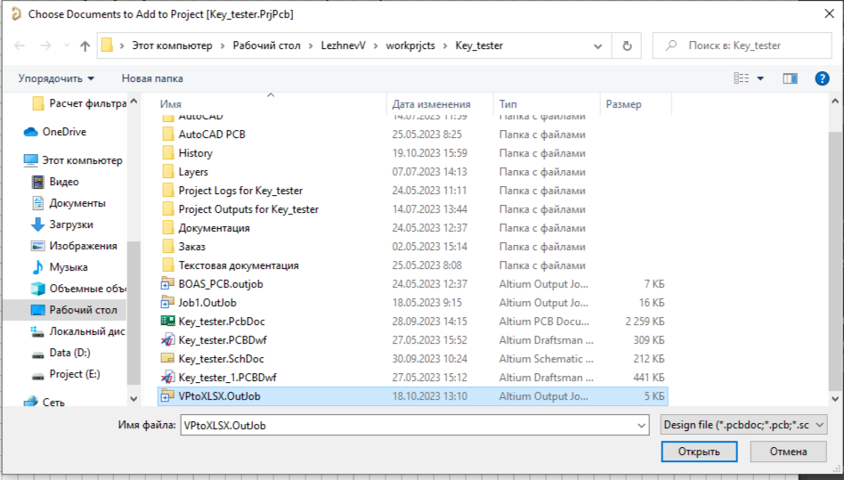
- После чего он должен отобразиться в дереве проекта
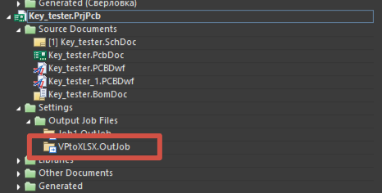
Теперь перейдем к работе с проектом. Для начала необходимо удостовериться, что компоненты на схеме имеют параметр «КудаВходит». Если же данный параметр отсутствует, то его можно легко добавить во все компоненты схемы. Для этого выполним следующие действия:
- Нажмем правой кнопкой мыши на любом компоненте и выберем указанный на рисунке пункт:
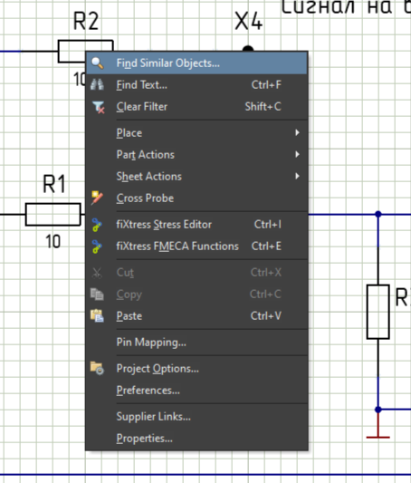
- В открывшемся окне необходимо просто нажать на кнопку OK ничего не меняя:
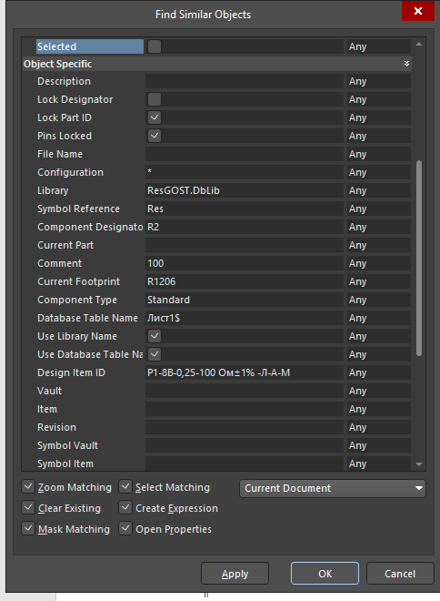
- Окно со схемой должно принять следующий вид:
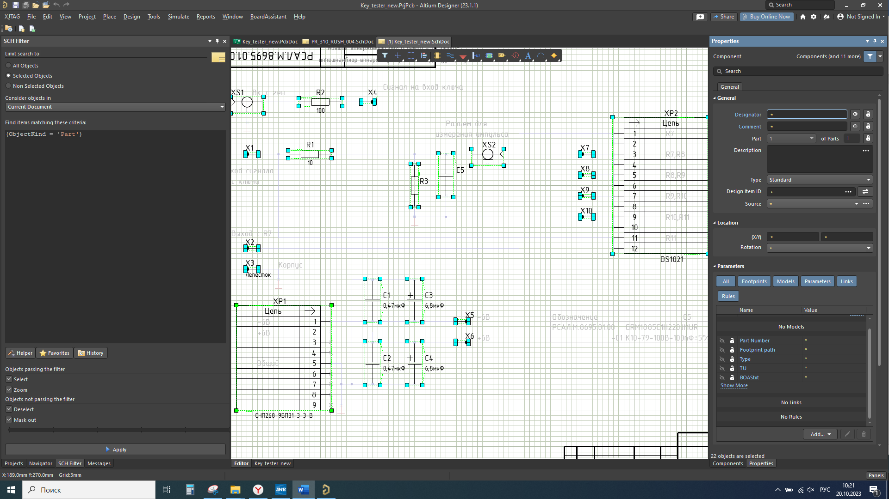
- В правой части окна (на примере из скриншота) необходимо выполнить следующие действия:
  - Нажать на кнопку чтобы добавить параметр;
  - Выбрать указанную строку.
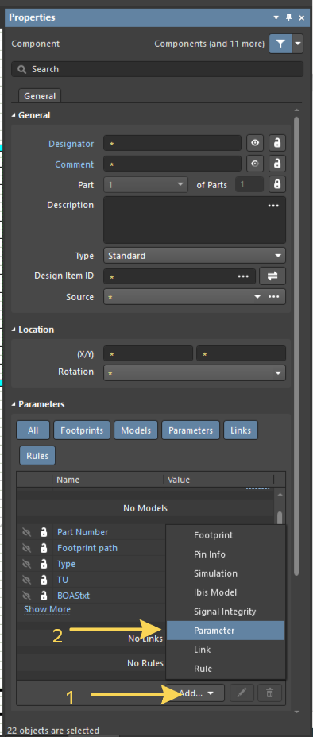
- После чего новый параметр необходимо переименовать, нажав на него левой кнопкой мыши и ввести «КудаВходит». При наличии данного параметра у компонентов данный пункт можно пропустить:
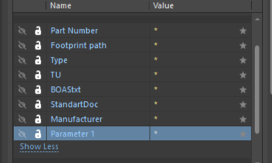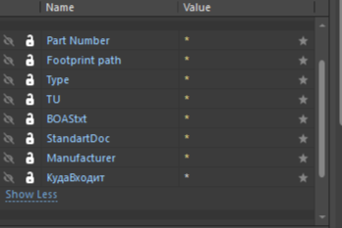
- В поле значения параметра нужно ввести децимальный номер устройства:
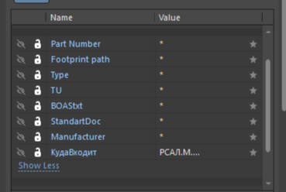
Теперь можно вернуться к файлу VPtoXLSX.OutJob. Нажмем на нем дважды левой кнопкой мыши после чего должно открыться следующее меню:
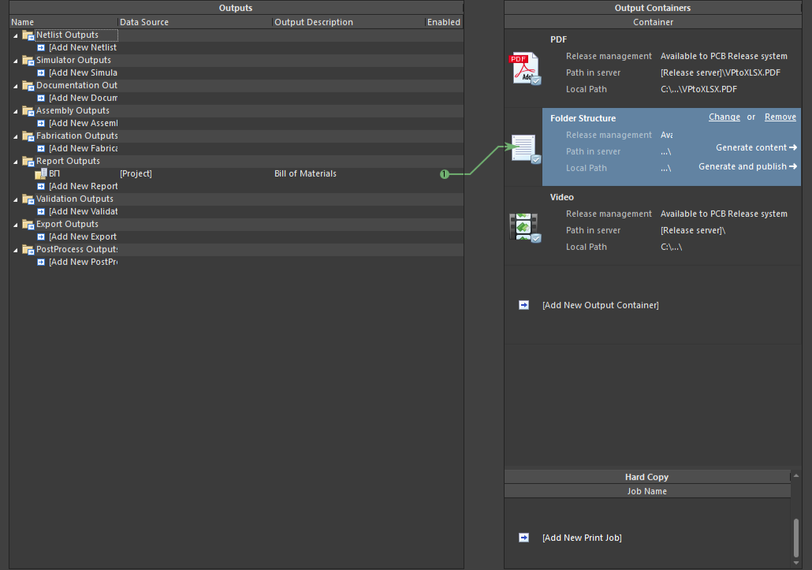
Нажмем на строке «ВП» правой кнопкой мыши и выберем пункт, указанный на рисунке:
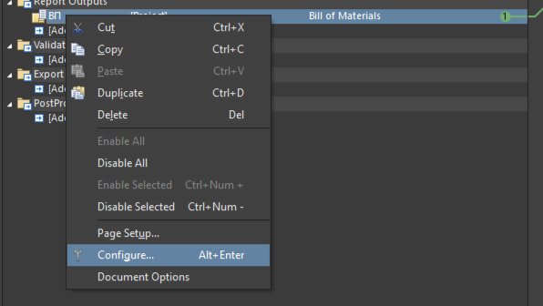
После этого должно открыться окно с содержанием, подобным этому:
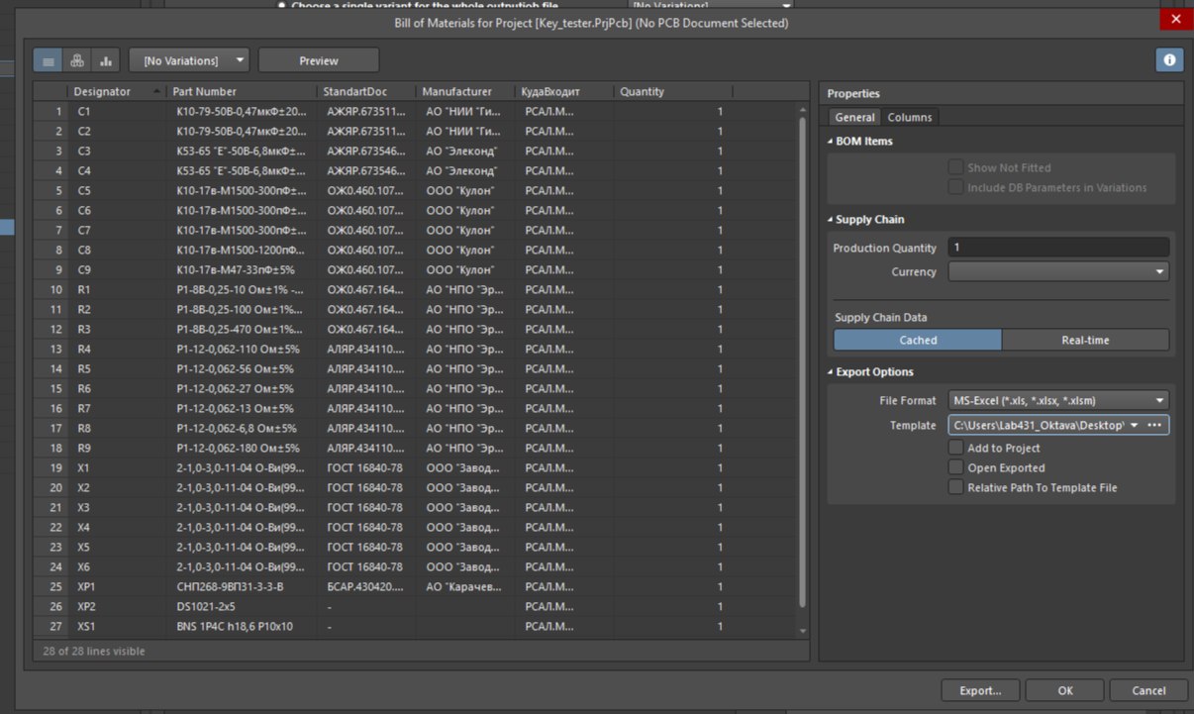
После этого необходимо нажать на указанный значок чтобы указать расположение шаблона для экспорта списка компонентов:
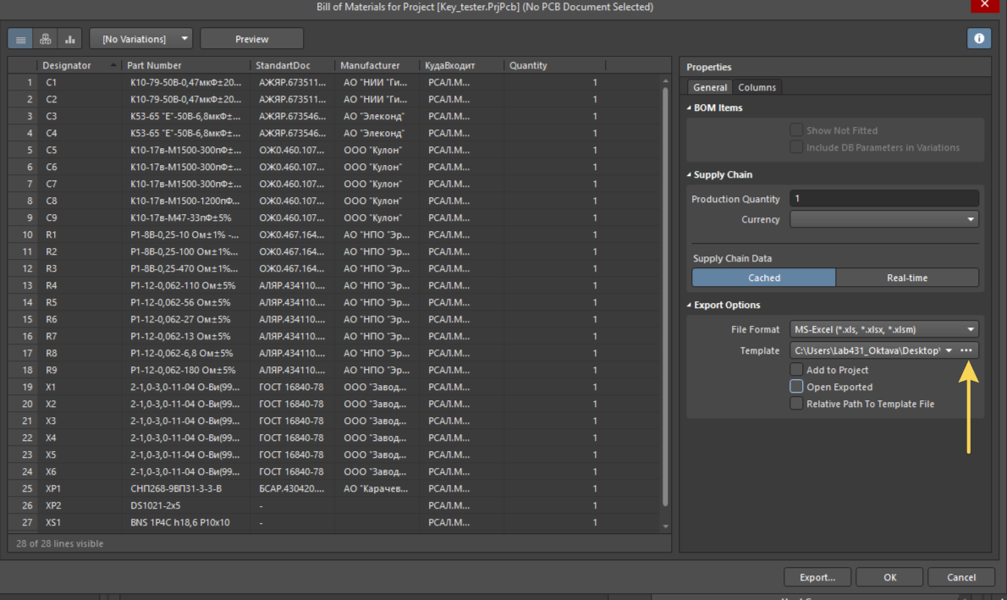
При использовании собственного шаблона необходимо указать путь к нему.
Когда шаблон выбран можно нажать ОК. теперь можно сформировать документ нажав на текст «Generate content»:
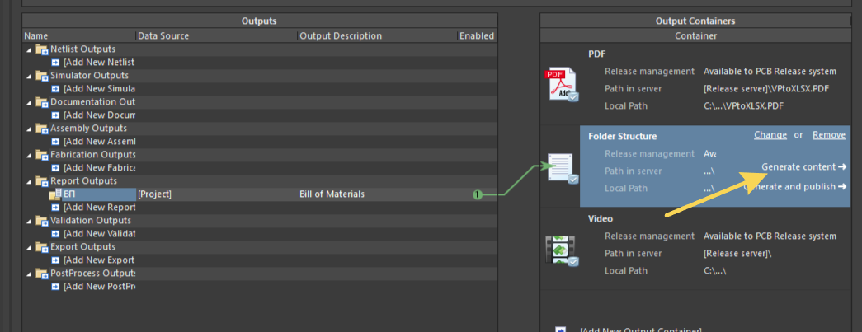
После выполнения команды должен будет открыться получившейся файл, который будет лежать в папке «ВП в excel», расположенной в папке с проектом:
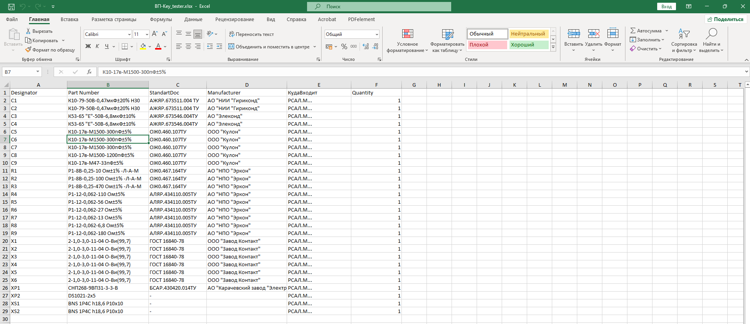
Данный файл можно закрыть.

Подготовка полученной информации к внесению в ВП
Теперь необходимо запустить программу, которая скомпонует полученный файл и приведет к виду, схожему с ВП. Для запуска программы откроем указанный файл:
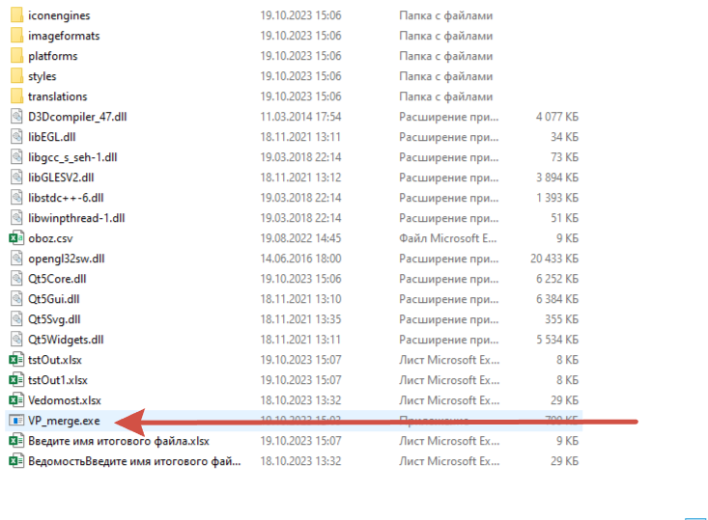
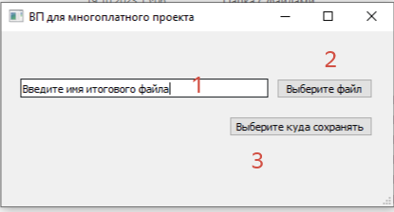
1 – поле для ввода имени файла ВП;
2 – кнопка для выбора исходного файла;
3 – кнопка для выбора папки, в которую будет сохранен итоговый файл.
Выберем полученный в пункте 2 файл, а в качестве итоговой папки укажем ту же папку, где и находится исходный файл. После выполнения работы окно можно закрыть.
По итогу в выбранной нами директории должны появиться 3 файла, содержащих в названии текст из поля 1:
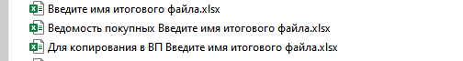
Теперь нам необходимо открыть два файла с именем, похожим на второй и третий файл с рисунка выше.
Прошу обратить внимание, что при попытке открытия файла 3 может выдаваться ошибка подобного вида:
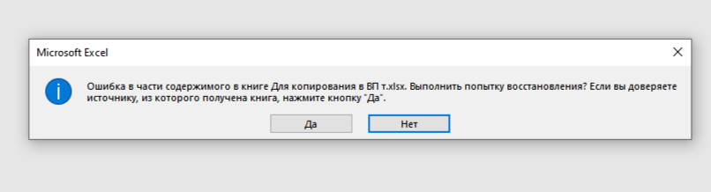
Просто нужно нажать «Да», а второе всплывшее окно необходимо закрыть:
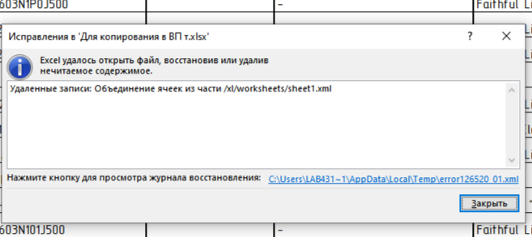
При открытии файлов они будут выглядеть примерно так:
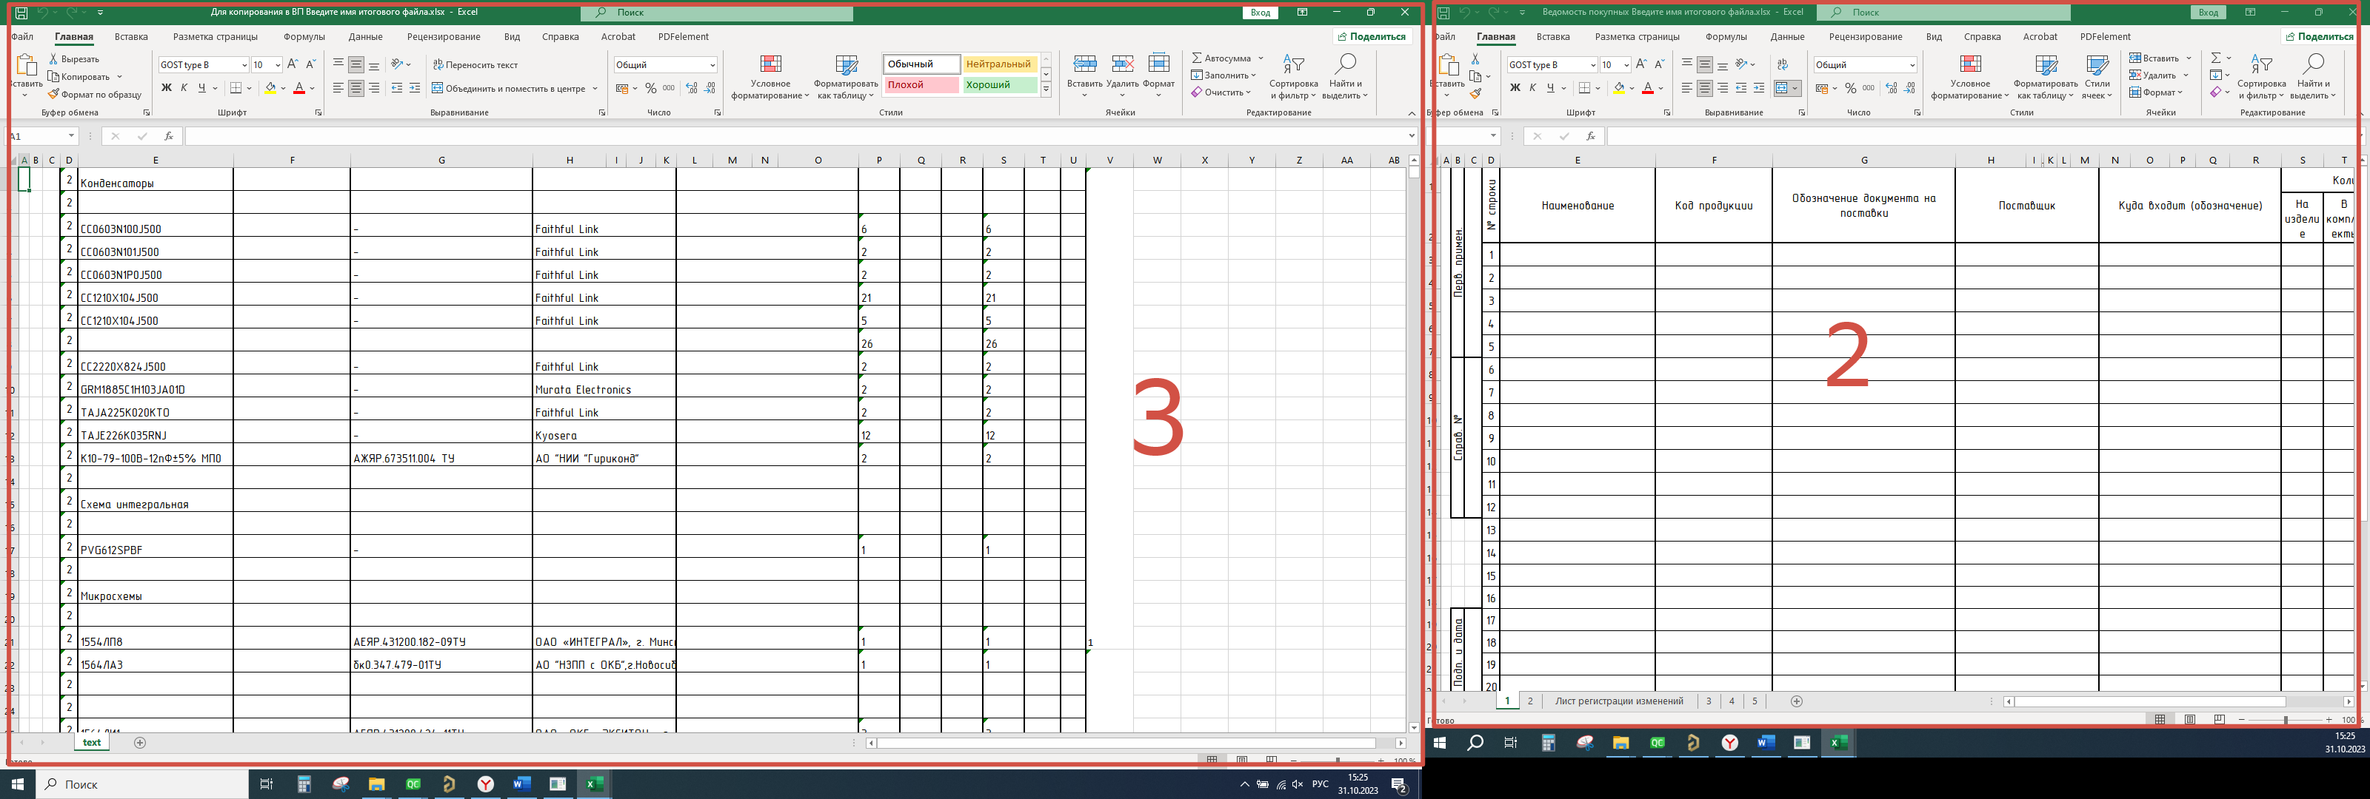
Теперь остается лишь перенести данные из фала 3 в файл 2. Для более быстрого и удобного переноса в крайнем правом столбце объединены ячейки и написан номер страницы, на которой должны быть строки в файле 2.
Прошу обратить внимание на то, что отличия в объединениях ячеек вызваны различиями в первом и последующих листах шаблона ВП, используемого для формирования КД:
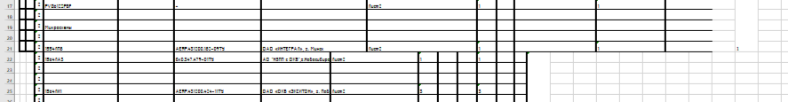
Копировать можно как построчно, так и блоками:
Строчное копирование:
Шаг 1 – в файле 3 выделяем строку начиная со столбца S и заканчивая столбцом S и нажимаем сочетание клавиш Ctrl+C
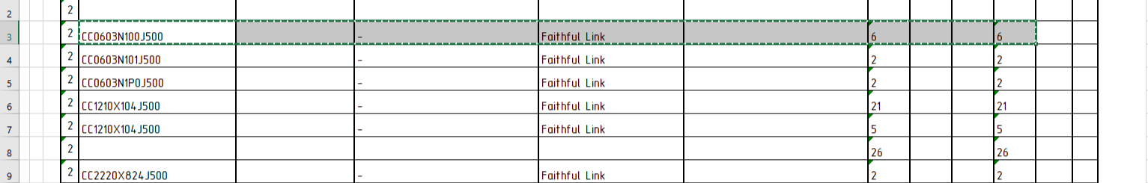
Шаг 2 – в файле 2 выделяем нужную ячейку
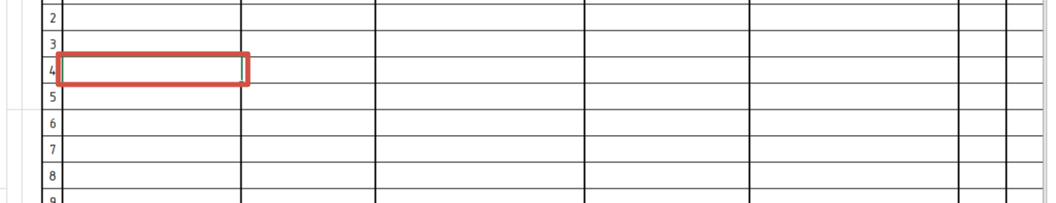
Шаг 3 – нажимаем сочетание клавиш Ctrl+V
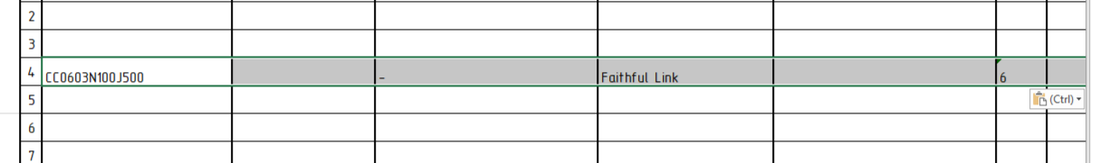
Строка скопировалась.
Блочное копирование:
Шаг 1 – данный шаг аналогичен первому шагу для строчного копирования за исключением того, что вместо одной строки необходимо выделить несколько строк
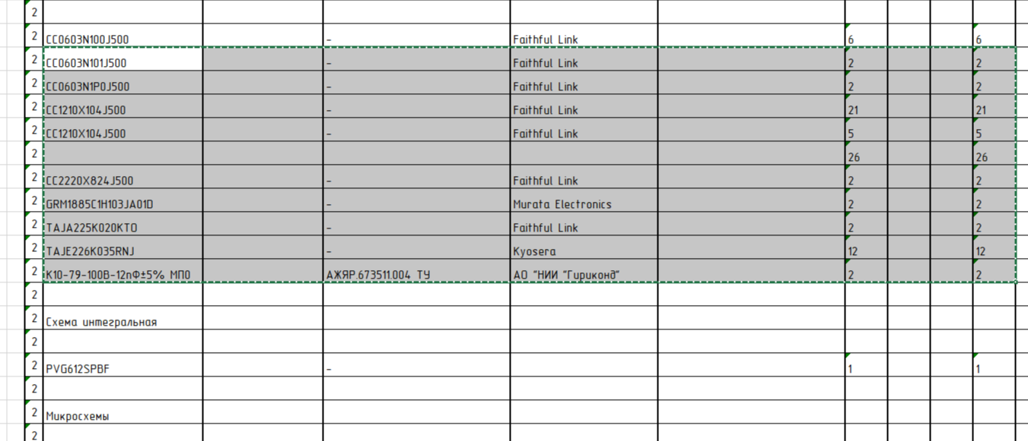
Шаг 2 – в файле 2 выделяем нужную ячейку
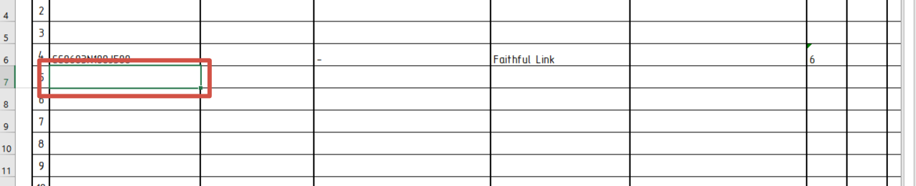
Шаг 3 – нажимаем сочетание клавиш Ctrl+V
